**МИНИСТЕРСТВО ОБРАЗОВАНИЯ И НАУКИ**

**РОССИЙСКОЙ ФЕДЕРАЦИИ**

## ФЕДЕРАЛЬНОЕ ГОСУДАРСТВЕННОЕ БЮДЖЕТНОЕ ОБРАЗОВАТЕЛЬНОЕ УЧРЕЖДЕНИЕ ВЫСШЕГО ПРОФЕССИОНАЛЬНОГО ОБРАЗОВАНИЯ «Кабардино-Балкарский государственный университет имени Х. М. Бербекова»

**Институт Информатики, Электроники и Робототехники**

**Кафедра КТ и ИБ**

**Отчёт лабораторной работе №1**

по дисциплине: «Проектирование бизнес-приложений в системе 1С: Предприятие»

Выполнил:

студент 4 курса ИИЭиР «ПИ»

Карданов И.И.

Проверила:

доцент кафедры «БУАиА»

Шадуева Э. Ч.

Нальчик 2021 г.

**Макеты. Редактирование макетов и форм**

Макет может содержать табличный или текстовый документ, двоичные данные, HTML-документ или Active Document, графическую или географическую схему, схему компоновки данных или макет оформления схемы компоновки данных.

***Макет печатной формы***

Открываю в конфигураторе окно редактирования объекта конфигурации Документ **ОказаниеУслуги.**

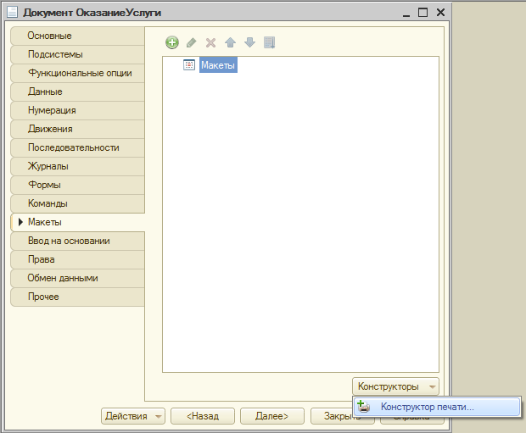

Рис.1. Запуск конструктора печати

В открывшемся окне конструктора задаю новую команду **Печать**

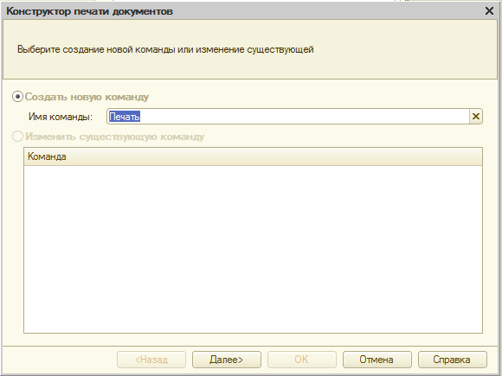

Рис.2. Конструктор печати. Шаг 1

Нажимаю *Далее*.

На втором шаге нажатием кнопки определил, что все реквизиты документа будут отображены в шапке печатной формы.

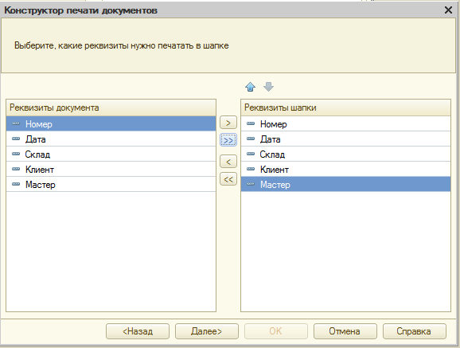

Рис.3. Конструктор печати. Шаг 2

Нажал *Далее*.

На третьем шаге точно так же определил, что все реквизиты табличной части документа будут отображены в печатной форме.

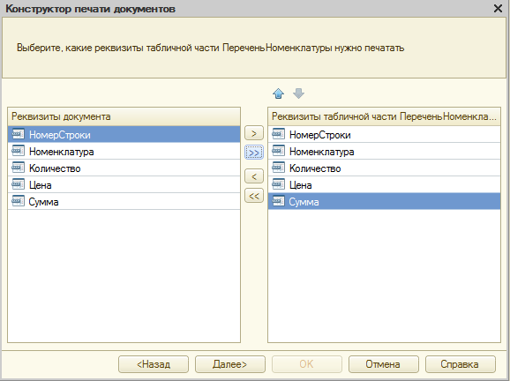

Рис.4. Конструктор печати. Шаг 3

Нажал *Далее*.

На четвертом шаге конструктор предложил сформировать нижнюю часть печатной формы. Нажал *Далее* и перешел к пятому шагу.

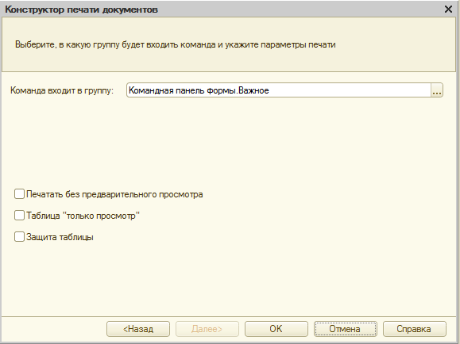

Рис.5. Конструктор печати. Шаг 5

Согласился с тем, что команда для вызова процедуры формирования печатной формы будет помещена в командную панель формы, в раздел *Важное*.

Нажал *OK*

В конфигураторе открылся модуль команды *Печать*, модуль менеджера документа *ОказаниеУслуги* и макет этого документа.

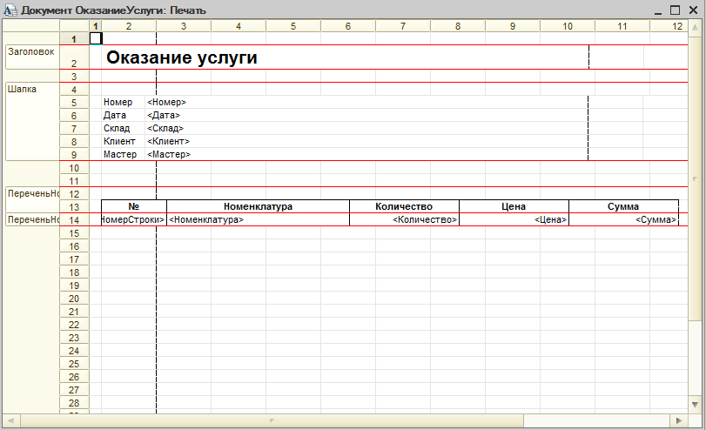

Рис.6. Макет документа «Оказание услуги»

Создана команда документа *ОказаниеУслуги* с именем *Печать*. В модуль этой команды помещен обработчик, вызывающий процедуру печати документа, выполняющуюся на сервере. Сама процедура печати помещена в модуль менеджера документа *ОказаниеУслуги.*

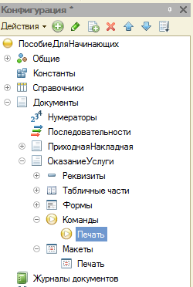

Рис.7. Структура документа «Оказание услуги» в дереве объектов конфигурации

В командную панель формы документа *ОказаниеУслуги* помещена команда *Печать* для формирования печатной формы документа.

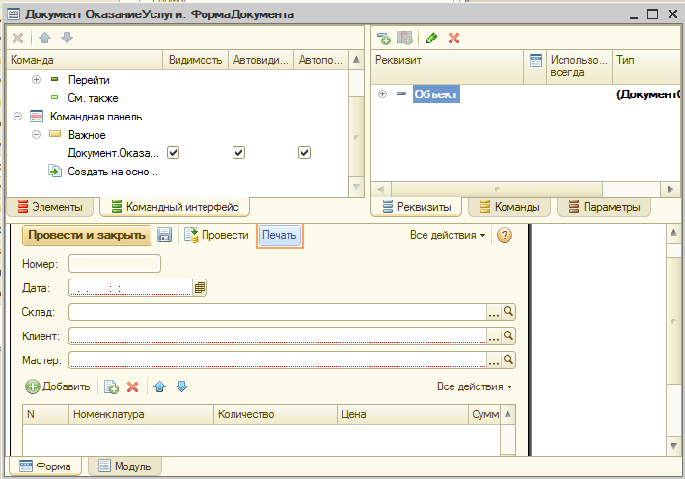

Рис.8. Макет документа «Оказание услуги»

Запустил «1С:Предприятие» в режиме отладки и открыл документ *Оказание услуги № 1*. В командной панели документа появилась новая кнопка *Печать*.

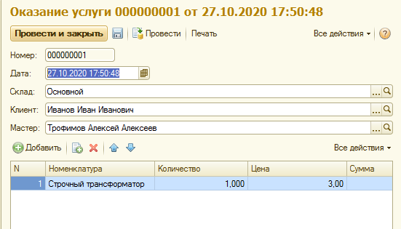

Рис.9. Форма документа «Оказание услуги» с новой кнопкой «Печать»

Кнопка *Печать* добавилась также и в командную панель формы списка документов *Оказание услуги*. Поэтому распечатать документ можно, не открывая его, а просто выделив в списке и нажав кнопку *Печать*.

Нажав эту кнопку, можно увидеть печатную форму документа.

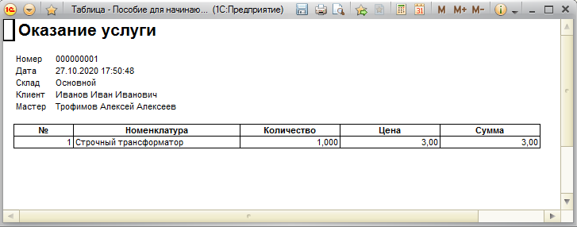

Рис.10. Печатная форма документа «Оказание услуги»

***Редактирование макета***

Открыл конфигуратор, раскрыл дерево документа *Оказание Услуги* и дважды щелкнем на макете *Печать*.

Добавил новую область для вывода итоговой суммы документа.

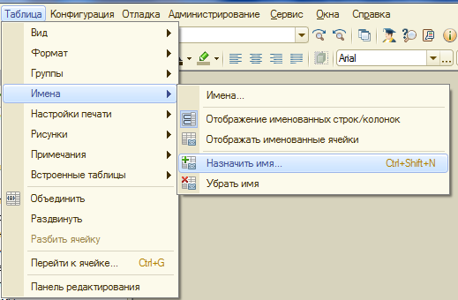

Рис.11. Создание области ячеек для вывода итоговой строки

Назвал область *Всего*, нажал *ОК*.

В созданной области, в колонке *Цена* написал *ВСЕГО*, а в колонке *Сумма* написал *ВсегоПоДокументу.*

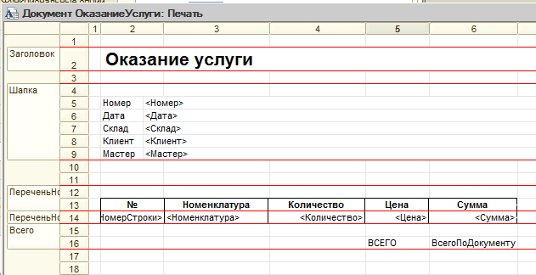

Рис.12. Создание ячеек для вывода итога

Вызвав палитру свойств для ячейки *ВсегоПоДокументу*, в свойстве *Заполнение* указал, что в этой ячейке будет находиться не текст, а параметр.

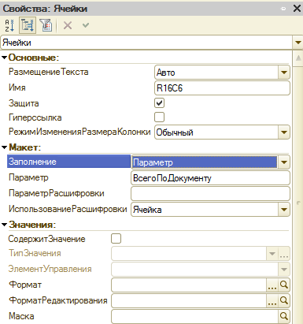

Рис.13. Свойства ячейки «ВсегоПоДокументу»

Для этого перешел на закладку *Прочее* окна редактирования объекта конфигурации Документ *ОказаниеУслуги* и нажал кнопку *Модуль менеджера.*

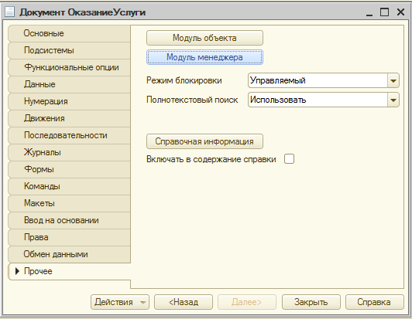

Рис.14. Открытие модуля менеджера документа «ОказаниеУслуги»

Нашел в нем процедуру *Печать* и отредактировала ее следующим образом.

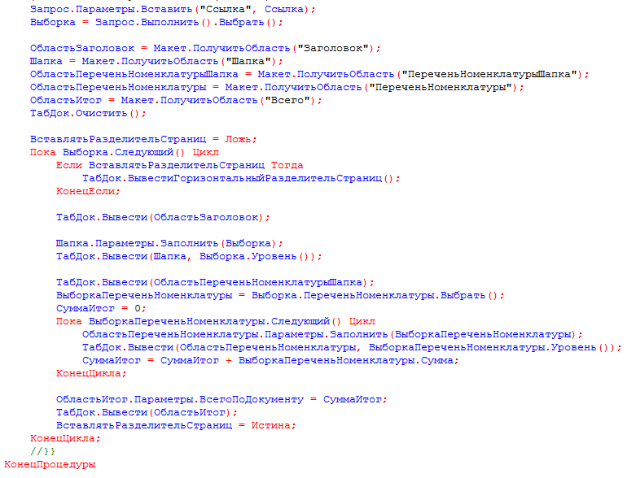

Рис.15. Печать формы документа (фрагмент)

Запустил «1С:Предприятие» в режиме отладки.

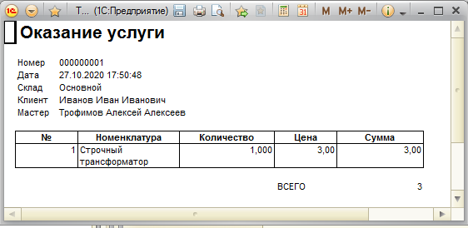

Рис.16. Печатная форма документа «Оказание услуги»